**忠泰美術館2025奧夫塞計畫《平田晃久建築展─物我交織的臨界》2/15開展**

**睽違六年！忠泰美術館再邀平田晃久，展出最新創作**

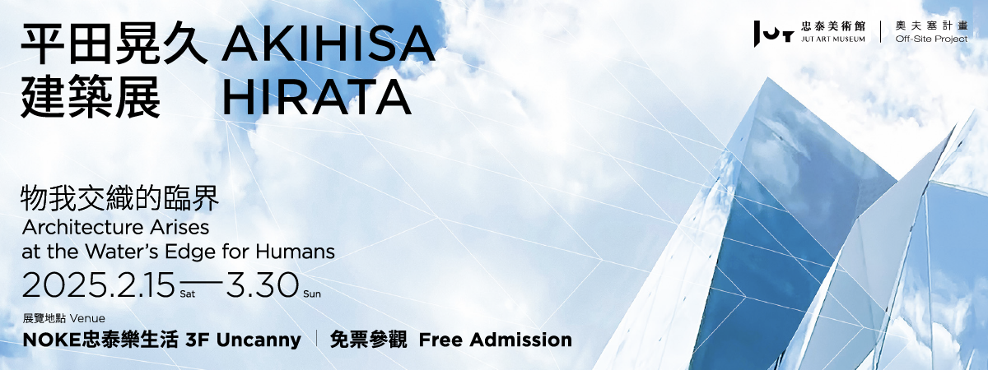

忠泰美術館2025奧夫塞計畫（Off-Site Project）將於2月15日於NOKE忠泰樂生活三樓Uncanny推出**《平田晃久建築展─物我交織的臨界》**。繼2019年《人間自然─平田晃久個展》後，睽違六年，美術館再度邀請日本中生代建築師代表人物之一——平田晃久來臺，帶來兩個核心建築概念「纏繞」與「迴響」，透過近40件珍貴草稿與模型，深入分享近年創作，同時展現其理論的延續與突破。展覽精選東京原宿新地標「HARAKADO」及臺灣在地重要建築項目等代表作品，呈現平田晃久對人類與自然融合的哲思，從身體感知延伸至時空，探索建築的可能性。展期自2月15日至3月30日止，**免費參觀**，平田晃久建築師也將於3月22日親臨臺灣進行講座。

**近40件珍貴作品 一窺日本中生代建築師平田晃久的設計哲學**

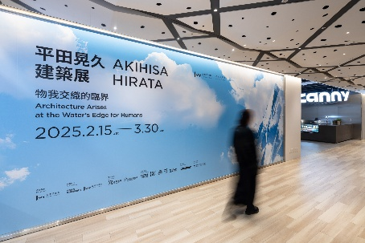 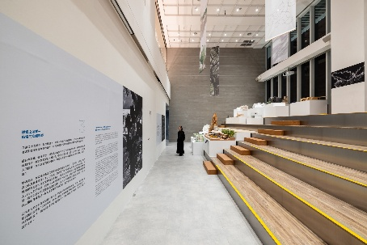 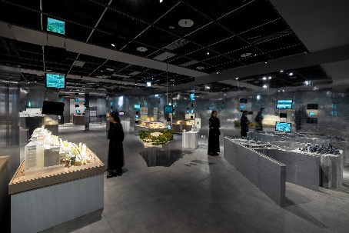

忠泰美術館自2016年開館以來，透過長期性的藝術實踐計畫「奧夫塞計畫 Off-Site Project」，持續邀請不同創作者跳脫美術館的既定場域，於非典型的展演現場進行創作，藉由結合建築與藝術的實踐重新詮釋「Off」的概念。忠泰美術館繼2021年與日本建築大師隈研吾合作推出《場域・啟發—隈研吾展》後，今年邀請到日本中生代建築師代表人物之一的平田晃久來臺舉辦個展《平田晃久建築展─物我交織的臨界》。

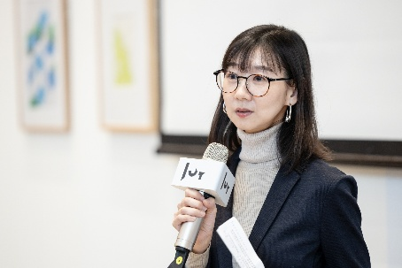 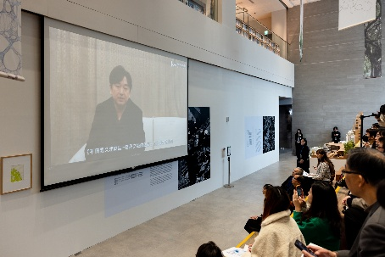

黃姍姍總監補充道：「展覽雖然是從日本練馬巡迴到臺灣，但現在的所有空間規劃，都是平田建築師量身設計。展場除了模型以外，平田的創作論述及手繪原件作品，也都是不容錯過的亮點。」

平田晃久師承伊東豊雄，作品融合人類與自然的哲學思考，兼具論述與創新設計的實力；近年也與臺灣在地有不少建築計畫陸續進行中。忠泰美術館繼2019年《人間自然─平田晃久個展》後，再度攜手合作個展，呈現平田逐步成熟與不斷突破的創作軌跡，期待提供觀眾以全新的視角見證建築師的成長歷程。

本次展覽以「物我交織的臨界」為題，探討在不斷轉變的人類生活方式與價值觀中，建築如何回應未來的需求，成為人類與自然共生的新契機。平田晃久以最初的核心概念「纏繞的相容性」，持續探索建築如同一個生態系統，成為人類與自然共生的有機場域；近年以「迴響」概念，更進一步探討人類的意識、感知、時空等非肉眼可見的物質，匯聚人類過去、現在與未來思想的連結與共鳴，試圖探索未來建築的可能性。

**主題一、**〈**纏繞的相容性—身體的交織臨界**〉

主題一中透過多個關鍵詞展現其理念——「無法一眼望穿的空間」相連卻又未知的模糊邊界以呼應現代人際關係、「皺褶」模擬如煙霧、珊瑚礁等能自我增生的自然幾何學原理，增加空間使用面積，「線條」如同樹枝間成為鳥兒可以築巢之地般創造出綠意交纏的空間，「樹木」作為建築理想型態，成為萬物共生的據點，以及「發酵」讓人與建築、城市自然相融。

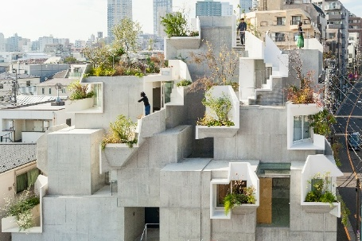 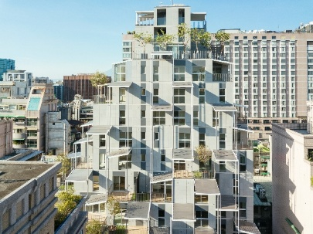 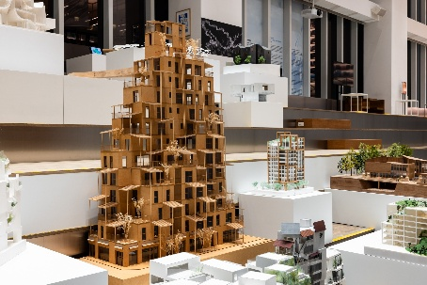

平田晃久的東京作品「**Tree-ness House**」結合住宅與藝廊，如同樹木般由方盒、皺褶、植栽組合，立體化內部空間，融合庭園與街道，共構出一個三度空間。臺北12層集合住宅「**富富話合**」，將自然引入都市，透過建築退縮設計，為每戶打造寬敞陽台，並以屋簷與植栽調節陽光，營造立體且舒適的場域。

**主題二、〈迴響—意識的交織臨界〉**

平田晃久思索人類與數據匯集後所衍化的特質。他形容植物藉由揮發物質，以類似香氣或聲音的感知進行溝通，稱此為「迴響」。人類世界中，建築做為人類需求的產物，匯集無數人的想法，形成潛在的連結與共鳴，而這些「迴響」也影響著當代建築的創作。

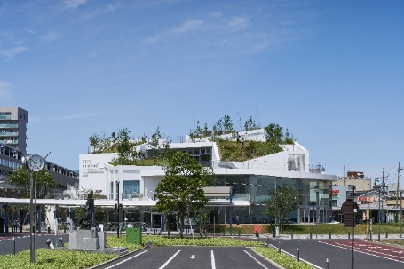 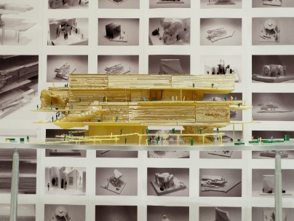 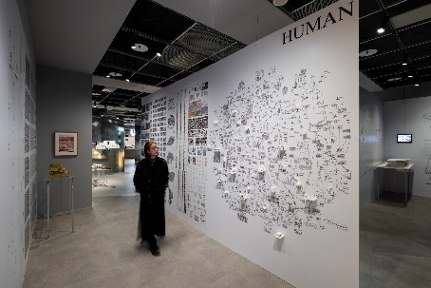

「**太田市美術館圖書館**」在設計過程中，平田晃久舉行多次工作坊，積極聽取市民和相關人士的意見，將集體思考與回饋反覆融合，創造出一個充滿集體無意識「迴響」的空間，成為市民匯聚的文化據點。目前在臺灣進行中的新作「**國立臺灣大學 百歲紀念館**」前身為「臺大藝文大樓競圖」計畫，規劃包括博物館、多功能展演廳等多元空間。作品導入「Fragment」（斷片）元素，試圖在變化多端的展示空間與活動中激發互動。透過融合人類思維與AI人工智慧的形式，對「Fragments」的形態進行研究，使其成為啟發各類展示與活動的催化劑。

**主題三、〈迴響之迴響—時空的交織臨界〉**

平田進一步思考建築與不同時空的迴響如何對話。他認為，當代的迴響與過去的歷史、文化交疊時，會產生新的共鳴。建築成為跨越時空與意識的任意門，除了回應當代生活的需求，還能保留並傳承過去的歷史記憶與感受。

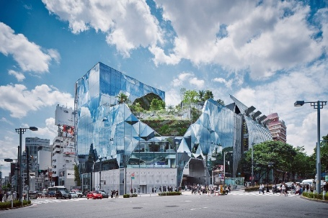 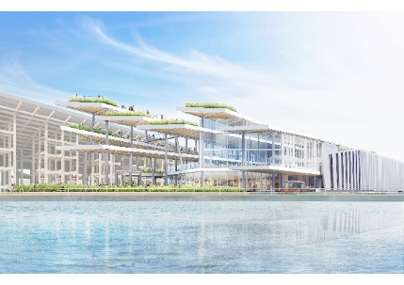 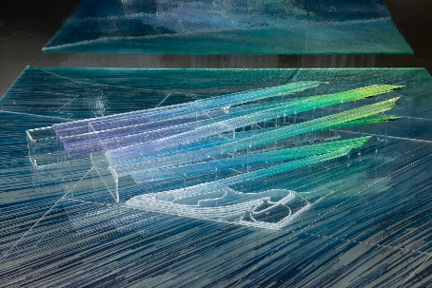

2024年開幕的東京原宿新地標「**HARAKADO**」以編織概念打造建築立面，透過立體玻璃帷幕映照出表參道街道櫸木、天空與神宮之森的自然綠意，同時也呈現新建築與街區歷史共存的城市面貌。「**EXPO National Day Hall “Ray Garden”**」為即將帶來的2025年大阪世界博覽會設計，包含活動場地、休憩與用餐區、展示空間及小型舞台。設計以數道帶狀樓板構成，結合光線、風與綠意，帶狀樓板的方向依關西地形的皺褶方向及展場的盛行風向來設計，展現地球作為生命體的活動特徵。

**免費看展，週週抽臺北東京來回機票！飛日本親臨建築大師作品現場**

《平田晃久建築展─物我交織的臨界》將於策展型商場「NOKE忠泰樂生活」三樓Uncanny展出，展期自2月15日起至3月30日止，免費開放參觀。展期間規劃講座、專家導覽等系列活動，建築師平田晃久也將於 3 月 22 日親臨臺灣，舉辦講座，與觀眾面對面分享他的建築哲學與創作理念。展覽同名的最新作品集也將於四樓蔦屋書店同步販售，喜愛建築的朋友可趁機入手珍藏。參觀展覽填寫問卷，還有機會週週抽臺北東京來回機票，赴日親臨平田晃久的建築作品現場！更多展覽活動與優惠，詳見美術館官方網站。

**【展覽資訊】**

**平田晃久建築展─物我交織的臨界**

***Akihisa Hirata - Architecture Arises at the Water’s Edge for Humans***

展覽日期｜2025 年 2 月 15 日（六）至 2025 年 3 月 30 日（日）

展覽地點｜NOKE 忠泰樂生活 3F Uncanny （臺北市中山區樂群三路 200 號 3 樓）

開放時間｜週日至週四 11:00-21:30、週五至週六 11:00-22:00

參觀資訊｜免費參觀

主辦單位｜忠泰美術館

​策劃單位｜平田晃久建築設計事務所、忠泰美術館

贊助單位｜忠泰集團、璞園建築團隊

活動協力｜NOKE 忠泰樂生活、煮山川、雪場咖哩、ONIBUS、TSUTAYA BOOKSTORE 大直 NOKE 店

場地協力｜Uncanny

協力單位｜練馬區立美術館（公益財團法人練馬區文化振興協会）

展覽指導｜李彥良、李彥宏、黃姍姍

展覽統籌｜陳映芃、林佳靜（忠泰美術館）

｜外木裕子、高橋茜、谷本奏穗（平田晃久建築設計事務所）

展覽協調｜蔡侑辰、陳妍秀（忠泰美術館）

｜葉運祺（平田晃久建築設計事務所）

行銷推廣統籌｜章綺芸

行銷推廣｜李燕姍、劉語晴、林以寧

公眾服務｜洪宗平、蔡貝桾

行政協調｜林欣怡

展場設計｜平田晃久建築設計事務所

平面設計 | 劉銘維

燈光設計 | 絕對光度

多媒體工程｜適格藝術